20.12.2022 «Рукодельница» 3 год обучения 1 группа
Тема занятия: «Резинки «Розовые»
Здравствуйте ребята!
Сегодня мы с вами будем делать резинку из ленты.
Техника безопасности при работе с тканью:
• Не подноси иглу с рабочей нитью к лицу, не вкалывай иглу в свою одежду
• По окончании работы иглу следует вколоть в подушечку или положить в игольницу.
• Работая с булавками, вкалывай их в ткань от себя.
• Рабочую нить отрезай ножницами. Острые концы ножниц не подноси близко к лицу.
• Передавать ножницы необходимо кольцами вперед и с сомкнутыми лезвиями.
• Сломанные иголки и булавки, обрезки ниток, непригодный бисер, лоскутки и прочие отходы лучше складывать в специальную коробочку, а после работы выбрасывать.
• Необходимо соблюдать осторожность и пересчитывать находящиеся в работе иголки и булавки до начала работы и после ее окончания.
• Ножницы во время работы нужно класть со стороны рабочей руки, кольцами к себе.
Техника безопасности при работе со свечкой или зажигалкой:
• Следите за исправностью зажигалки.
• Не касайтесь огня.
• Перед тем как покинуть рабочее место, потушите свечу..
• Все детали своей работы держите под рукой, чтобы не обжечься огнем.
• Будьте внимательны, не размахивайте горячей свечой.
• После работы трафареты, лекала, наброски уберите на свои места..
• Для того чтобы рука не уставала, делайте гимнастику для рук.
Техника безопасности при работе с клеевым пистолетом:
• заряженный стержнем термоклеевой пистолет вставляем в розетку и нагреваем, трогать его, нажимать на кнопки и т.д. не нужно, пусть греется необходимое время (5-15 минут, в зависимости от пистолета).
• когда клей разогрелся и стал жидким, подносим термоклеевой пистолет к рабочей поверхности и начинаем работу.
• самое неприятное, что может быть в термоклеевом пистолете - это кончик, раскаленная насадка, откуда вытекает клей. Трогать эту часть пистолета не нужно, можно получить ожог. Будьте внимательны! Клей внутри пистолета разогревается до очень высокой температуры, поэтому работать с ним нужно осторожно, чтобы случайно не обжечься.

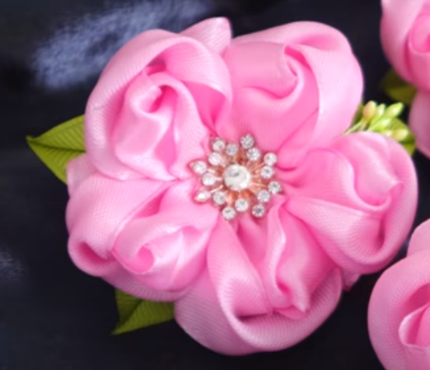
Сейчас вы просмотрите мастер-класс по созданию заколки, в нем описаны все материалы, которые, необходимы вам для цветка, переходите по ссылке https://www.youtube.com/watch?v=QC-vQqFVO4s
Попробуйте сделать такую резинку по мастер-классу сами и после ответьте мне, пожалуйста, было ли сложно? Что именно было сложным? А что было легко? Понятен ли был мастер-класс?
Свои ответы, вопросы и фото работ вы можете задать и прислать мне в мессенджерах WhatsApp или Viber по номеру телефона 89822025897, а также в личных сообщениях в VK https://vk.com/tasia1981.
Спасибо за внимание! Удачи вам в работе!

